23.03.2021г Материаловедение ГрМ-12
Урок №4
Время: 2часа.
Теме: Чугуны, их классификация.
Задание №1. Работа с конспектом и учебной литературой, систематизация, анализ и обобщение знаний по изученным источникам, подготовка к тестированию по теме, оформление отчета практического занятия.
Цель задания: - закрепление и систематизация знаний обучающихся по теме «Чугуны, их классификация.»Основные сведения о технологии производства металлов и сплавов.
Методические указания по выполнению задания для внеаудиторной самостоятельной работы:
  - Внимательно прочитайте учебный материал, изложенный в опорном конспекте и учебной литературе.
  - Запомнить и понять основные термины и определения данных тем.
  - Подготовьтесь к выполнению практических работ, которые вместе с преподавателем разбирались на аудиторном занятии.
  - Составьте отчет по самостоятельному изучению данного материала в соответствии с требованиями стандартов и сдайте преподавателю на проверку.
Подготовьтесь к выполнению тестового задания, для чего рекомендуется повторить и проанализировать изученный учебный материал по теме: «Чугуны, их классификация.»

Источники:
1. Учебник: В.А. Стуканов.: Материаловедение.2017г Стр. 45-50
2. http://twt.mpei.ru/ochkov/TM/lection1.htm
3. http://itchem.ru/tipy_kristallicheskih_reshetok

Теме:Чугуны, их классификация.

Чугуном называют сплав железа с углеродом, содержащий от 2,14 до 6,67% углерода. Но это теоретическое определение. На практике содержание углерода в чугунах находится в пределах 2,5-4,5%. В качестве примесей чугун содержит Si, Mn, S и Р.
Классификация чугунов. В зависимости от того, в какой форме содержится углерод в чугунах, различают следующие их виды. В белом чугуне весь углерод находится в связанном состоянии в виде цементита. Структура белого чугуна соответствует диаграмме Fe-Fe₃C. В сером чугуне большая часть углерода находится в виде графита, включения которого имеют пластинчатую форму. В высокопрочном чугуне графитные включения имеют шаровидную форму, а в ковком — хлопьевидную. Содержание углерода в виде цементита в сером, высокопрочном и ковком чугунах может составлять не более 0,8%.
Белый чугун обладает высокой твердостью, хрупкостью и очень плохо обрабатывается. Поэтому для изготовления изделий он не используется и применяется как передельный чугун, т.е. идет на производство стали. Для деталей с высокой износостойкостью используется чугун с отбеленной поверхностью, в котором основная масса металла имеет структуру серого чугуна, а поверхностный слой — белого чугуна. Машиностроительными чугунами, идущими на изготовление деталей, являются серый, высокопрочный и ковкий чугуны. Детали из них изготовляются литьем, так как чугуны имеют очень хорошие литейные свойства. Благодаря графитным включениям эти чугуны хорошо обрабатываются, имеют высокую износостойкость, гасят колебания и вибрации. Но графитные включения уменьшают прочность.
Таким образом, структура машиностроительных чугунов состоит из металлической основы и графитных включений. По металлической основе они классифицируются на ферритный чугун (весь углерод содержится в виде графита), феррито-перлитный и перлитный (содержит 0,8% углерода в виде цементита). Характер металлической основы влияет на механические свойства чугунов: прочность и твердость выше у перлитных, а пластичность — у ферритных.
Серый чугун имеет пластинчатые графитные включения. Структура серого чугуна схематически изображена на рис. 31,а. Получают серый чугун путем первичной кристаллизации из жидкого сплава.
На графитизацию (процесс выделения графита) влияют скорость охлаждения и химический состав чугуна. При быстром охлаждении графитизации не происходит и получается белый чугун. По мере уменьшения скорости охлаждения получаются, соответственно, перлитный, феррито-перлитный и ферритный серые чугуны. Способствуют графитизации углерод и кремний. Кремния содержится в чугуне от 0,5 до 5%. Иногда его вводят специально. Марганец и сера препятствуют графитизации. Кроме того, сера ухудшает механические и литейные свойства. Фосфор не влияет на графитизацию, но улучшает литейные свойства.
Механические свойства серого чугуна зависят от количества и размера графитных включений. По сравнению с металлической основой графит имеет низкую прочность. Поэтому графитные включения можно считать нарушениями сплошности, ослабляющими металлическую основу. Так как пластинчатые включения наиболее сильно ослабляют металлическую основу, серый чугун имеет наиболее низкие характеристики, как прочности, так и пластичности среди всех машиностроительных чугунов. Уменьшение размера графитных включений улучшает механические свойства. Измельчению графитных включений способствует кремний.

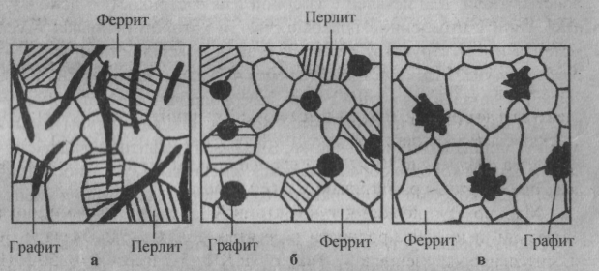
рис. 31.Микроструктуры чугунов: а – серого, б – высокопрочного, в – ковкого

Маркируется серый чугун буквами СЧ и числом, показывающем предел прочности в десятых долях мегапаскаля. Так, чугун СЧ 35 имеет О_{в}=350 МПа. Имеются следующие марки серых чугунов: СЧ 10, СЧ 15, СЧ 20, ..., СЧ 45.
Высокопрочный чугун имеет шаровидные графитные включения. Структура высокопрочного чугуна изображена на рис. 14,6. Получают высокопрочный чугун добавкой в жидкий чугун небольшого количества щелочных или щелочноземельных металлов, которые округляют графитные включения в чугуне, что объясняется увеличением поверхностного натяжения графита. Чаще всего для этой цели применяют магний в количестве 0,03-0,07%. По содержанию других элементов высокопрочный чугун не отличается от серого.
Шаровидные графитные включения в наименьшей степени ослабляют металлическую основу. Именно поэтому высокопрочный чугун имеет более высокие механические свойства, чем серый. При этом он сохраняет хорошие литейные свойства, обрабатываемость резанием, способность гасить вибрации и т.д.
Маркируется высокопрочный чугун буквами ВЧ и цифрами, показывающими предел прочности в десятых долях мегапаскаля. Например, чугун ВЧ 60 имеет σв = 600 МПа. Существуют следующие марки высокопрочных чугунов: ВЧ 35, ВЧ 40, ВЧ 45, ВЧ 50, ВЧ 60, ВЧ 70, ВЧ 80, ВЧ 100. Применяются высокопрочные чугуны для изготовления ответственных деталей — зубчатых колес, валов и др.
Ковкий чугун имеет хлопьевидные графитные включения (рис. 14,в). Его получают из белого чугуна путем графитизирующего отжига, который заключается в длительной (до 2 суток) выдержке при температуре 950-970°С. Если после этого чугун охладить, то получается ковкий перлитный чугун, металлическая основа которого состоит из перлита и небольшого количества (до 20%) феррита. Такой чугун называют также светлосердечным. Если в области эвтектоидного превращения (720-760°С) проводить очень медленное охлаждение или даже дать выдержку, то получится ковкий ферритный чугун, металлическая основа которого состоит из феррита и очень небольшого количества перлита (до 10%). Этот чугун называют черносердечным, так как он содержит сравнительно много графита.
Маркируется ковкий чугун буквами КЧ и двумя числами, показывающими предел прочности в десятых долях мегапаскаля и относительное удлинение в %>. Так, чугун КЧ 45-7 имеет σв = 450 МПа и 8= 7%. Ферритные ковкие чугуны (КЧ 33-8, КЧ 37-12) имеют более высокую пластичность, а перлитные (КЧ 50-4, КЧ 60-3) более высокую прочность. Применяют ковкий чугун для деталей небольшого сечения, работающих при ударных и вибрационных нагрузках.
Итак, маркировки по ГОСТ некоторых чугунов:
Серый чугун СЧ 20 ГОСТ 1412-85
Высокопрочный чугун ВЧ ГОСТ 7293-85
Жаростойкий чугун ЧХ 22 ГОСТ 7769-82
Антифрикционный серый чугун АЧС-2 ГОСТ 1585-85
Антифрикционный высокопрочный АЧВ-1 ГОСТ 1585-85
Антифрикционный ковкий АЧК-2 ГОСТ 1585-85

Классификация чугунов, это как раз и есть тот алгоритм, с помощью которого расшифровывается марка любого чугуна.
Чугун - это сплав железа с углеродом, содержание углерода более 2,14%. (слайд 3)
Чугун получают из железных руд в доменных печах. Кроме основы железа и углерода в чугунах содержаться в малом количестве примеси, а также специально вводимые легирующие элементы. (слайд 4)
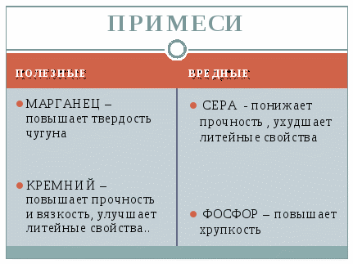
Свойства чугуна.
Чугун, получаемый в доменных печах, подразделяется на передельный чугун, используемый для передела в сталь, и литейный чугун, служащий одним из основных компонентов шихты в чугунолитейном производстве. До 70-х гг. 20 века в доменных печах иногда выплавляли так называемый зеркальный чугун (10-25% Mn), применявшийся в качестве раскислителя при выплавке стали и для получения специальных видов чугуна. При использовании для выплавки чугуна железных руд, содержащих Сг, Ni, Ti и др. легирующие элементы, получают природнолегированные чугуны.
При производстве отливок в чугунолитейных цехах чугун подразделяют: (слайд 6)
- в зависимости от степени графитизации, обусловливающей вид излома, — на серый, белый и половинчатый (или отбелённый);
- в зависимости от формы включений графита — на чугун с пластинчатым, шаровидным (высокопрочный чугун), вермикулярным и хлопьевидным (ковкий чугун) графитом;
- в зависимости от назначения — на конструкционный и чугун со специальными свойствами;
- по химическому составу — на легированные и нелегированные.
(Преподаватель объясняет признаки классификации сталей. Учащиеся, с помощью модуля учебного элемента, в тетради строят опорную схему)
Подробнее разберем следующие виды чугунов: (слайд №7 )
1.Белый чугун получают путем первичной кристаллизации из жидкого сплава при быстром охлаждении. Представляет собой сплав, в котором избыточный углерод, не находящийся в твёрдом растворе железа, присутствует в связанном состоянии в виде карбидов железа Fe3C (цементит), который придает чугуну бело-матовый цвет. Белый чугун обладает высокой твердостью, хрупкостью и плохо обрабатывается, поэтому для изготовления деталей он не используется и применяется как передельный, т.е. идет на производство стали и других видов чугуна. Половинчатый чугун содержит часть углерода в свободном состоянии в виде графита, а часть — в связанном в виде карбидов. Применяется в качестве фрикционного материала, работающего в условиях сухого трения (тормозные колодки), а также для изготовления деталей повышенной износостойкости (прокатные, бумагоделательные, мукомольные валки).
2. Серый (литейный) чугун (слайд №7) — наиболее широко применяемый вид чугуна (машиностроение, сантехника, строительные конструкции) — имеет включения графита пластинчатой формы. Получают путем первичной кристаллизации при медленном охлаждении. По сравнению с металлической основой графит имеет низкую прочность. Поэтому графитовые включения можно считать нарушениями оплошности, ослабляющих металлическую основу. Так как пластинчатые включения наиболее сильно осклабляют металлическую основу, серый чугун имеет наиболее низкие характеристики, как по прочности, так и по пластичности. Свойства графита образовывать смазочные пленки обусловливает снижение коэффициента трения, а значит сопротивление износу, хорошие антифрикционные свойства. Серые чугуны хорошо обрабатываются резанием, обладают способностью рассеивать колебания при вибрациях и переменных нагрузках. Эти чугуны отличаются хорошей жидкотекучестью и малой усадкой. Применяется серый чугун, как конструкционный материал в строительстве и машиностроении для изготовления малоответственных и средненагруженных деталей.

Маркировка серых чугунов:
Буквы СЧ – (обозначают серый чугун)
Цифры – предел прочности на растяжение, кгс/мм²;
Пример СЧ – 18 – Серый чугун, 18 - – предел прочности при растяжении, 18 кгс/мм²;

3.Ковкий чугун (слайд № 8 ) получают из белого путем термической обработки – отжига. Который заключается в длительной выдержке при температуре 950 оС и медленном охлаждении. В результате графитные включения примут хлопьевидную форму. Эти включения более компактны, они меньше надрезают металлическую основу, и такой чугун оказывается более прочным. Он уже может работать на растяжение.
Ковкий чугун используется для изготовления мелких и средних тонкостенных отливок ответственного назначения, работающих в условиях динамических знакопеременных нагрузок (детали приводных механизмов, коробок передач, тормозных колодок, шестерен, ступиц и т.д.). Однако ковкий чугун - малоперспективный материал из-за сложной технологии получения и длительности производственного цикла изготовления деталей из него.

Маркировка ковких чугунов:
Буквы КЧ – (обозначают ковкий чугун)
Цифры –(1 - число -предел прочности при растяжении, кгс/мм² , 2 –относительное удлинение, %)
Пример КЧ – 35 – 10 - Ковкий чугун, 35 - предел прочности при растяжении, 35кгс/мм² , 10 - относительное удлинение,10 %)
4.Высокопрочный чугун, (слайд № 9) характеризующийся шаровидной или близкой к ней формой включений графита, получают модифицированием жидкого чугуна присадками Mg, Ce, Y, Ca и некоторых др. элементов. Шаровидный графит в наименьшей степени ослабляет металлическую основу, что приводит к резкому повышению механических свойств чугуна, приближая их свойства к свойствам углеродистых сталей, при этом сохраняет хорошие литейные свойства, обрабатываемость резанием, способность гасить вибрации. Этот чугун конкурирует с углеродистыми сталями и к тому же он дешевле ковкого чугуна и стали. Применяется для изготовления ответственных деталей в автомобилестроении (коленчатые валы двигателей, компрессоров, зубчатые колеса, цилиндры и т.д.). Такой чугун применяется для замены стальных литых и кованых деталей, а также деталей из ковкого или обычного серого чугуна.
Маркировка высокопрочных чугунов:
Буквы ВЧ – (обозначают высокопрочный чугун)
Цифры –(1 - число предел прочности при растяжении, кгс/мм² , 2 –относительное удлинение, %)
Пример ВЧ – 42 – 12 - Ковкий чугун, 42 - предел прочности при растяжении, 35кгс/мм² , 12 - относительное удлинение,10 %)
5. Антифрикционный чугун (слайд 10)– получают на основе серых, высокопрочных и ковких чугунов.
Антифрикционные чугуны деляться:
- на основе серых чугунов (АЧС -1, АЧС -2, АЧС -3, АЧС -4, АЧС -5, АЧС - 6).
- на основе высокопрочных чугунов (АЧВ – 1, АЧВ – 2)
- На основе ковких чугунов (АЧК – 1, АЧК – 2)
Маркировка антифрикционного чугуна :
Буквы АЧ– (обозначают антифрикционный чугун)
Цифры – номер марки по ГОСТу
Пример АЧС – 2, антифрикционный серый чугун, 2 – номер марки по ГОСТу.
6. Легированные чугуны – чугуны в которые вводятся специальные элементы для улучшения свойств чугунов. (слайд 11)
Применяется для изготовления деталей паровых машин и турбин, дизелей, двигателей внутреннего сгорания и т.д.
Маркировка легированных чугунов:
Обозначение легирующих элементов: (слайд 11)
Х – ХРОМ;
Д – МЕДЬ
Т – ТИТАН
М – МОЛИБДЕН
Н – НИКЕЛЬ
Ю – АЛЮМИНИЙ
С – КРЕМНИЙ
Г – МАРГАНЕЦ
Ф - ВАНАДИЙ
Пример: ЧН 1ХМД – легированный чугун, содержание никеля – 1%, содержание молибдена и меди – до 1,5%(слайд 12)
4. Проверка степени усвоения материала(закрепление) (слайд №13 ).
Преподаватель: Итак, подходит к концу наш урок. Сегодня мы познакомились с вами с составами и видами чугунов, их применения в машиностроении. Чтобы проверить, как усвоен материал, вам предлагается выполнить самостоятельно тестовые задания в ваших контрольных тетрадях. Внимание на экран.
Предлагаю ответить на следующие вопросы:
Форма ответа: сочетание цифры вопроса и буквы ответа.
Варианты ответов:
а) серый б) белый в) ковкий г) высокопрочный
Вопросы:
- Как называется чугун, в котором углерод содержится в виде цементита?
- Как называется чугун, получаемый медленным охлаждением?
- Как называется чугун с шаровидными включениями?
- Какой чугун переделывается в сталь?
- Как называется чугун, получаемый в результате отжига?
- Как называется чугун, в котором углерод находится в виде пластинок графита?
- Как называется чугун, получаемый в результате модифицирования?
- Как называется чугун с графитом в виде хлопьев?
- Какой чугун обладает высокими литейными свойствами?
- Какой чугун имеет высокую пластичность?
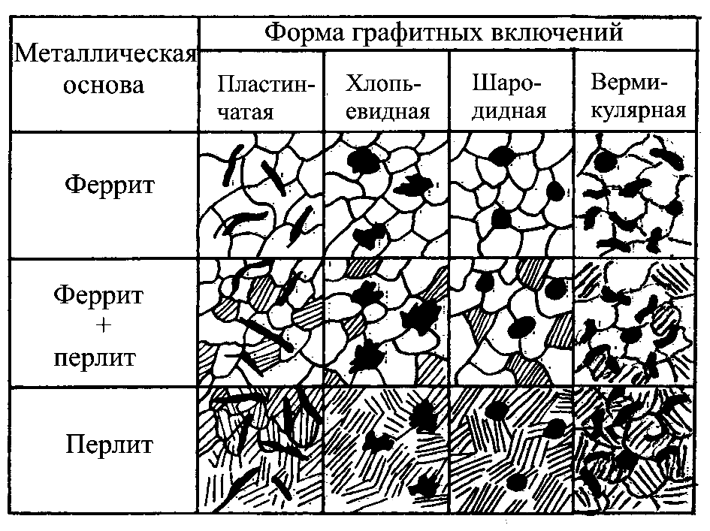
Классификация чугунов

